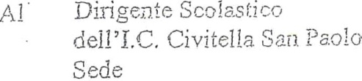

Oggetto:richiesta permesso breve

Il/la sottoscritto/a
in servizio presso questo Istituto in Qualità di Docente a tempo [ ] indeterminato [ ] determinato

Di fruire di n. “ore di permesso breve” ai sensi dell’art. 16 del vigente C.C.N.L. Scuola dalle ore alle ore nel giorno per motivi di a tal fìne dichiara che il giorno suddetto 1’orario normale di servizio è dalle ore alle ore per un totale di ore

Il/la sottoscritt_ fa presente di essere a conoscenza che il suddetto permesso deve essere recuperato entro i due mesi lavorativi successivi a quello della fruizione, nel caso in cui per motivi imputabili al sottoscritt _ non sia possibile il recupero è pure a conoscenza che l’Amministrazione provvederà a trattenere una somma pari alla retribuzione spettante per il numero di ore con recuperate.

Civitella San Paolo, il Firma

Visto: il Dirigente Scolastico

[ ] SI AUTORIZZA [ ] NON Sì AUTORIZZ A

